Didaktische Kommentierung: Aufgabe Maßeinheiten einsetzen

Aufgabenmerkmale
Leitidee | Größen und Messen
Bildungsstandard/s - Allgemeine Kompetenzen | Mathematische Kenntnisse, Fertigkeiten und Fähigkeiten bei der Bearbeitung problemhaltiger Aufgaben anwenden
Bildungsstandard/s - Inhaltsbezogene Kompetenzen (Leitideen) | Standardeinheiten aus den Bereichen Geldwerte, Längen, Zeitspannen, Gewichte und Rauminhalte kennen
Kompetenzstufe | II
Anforderungsbereich | Zusammenhänge herstellen (II)

Aufgabenbezogener Kommentar
Zur Lösung dieser Aufgabe benötigen die Kinder alltagsnahe Vorstellungen zu den Standardeinheiten aus dem Größenbereich „Längen“. Sie müssen den Aussagen geeignete Maßeinheiten zuordnen.

Anregungen für den Unterricht
Diese Aufgabe bietet vielfältige Möglichkeiten zur Weiterarbeit. So kann die Lehrerin oder der Lehrer zahlreiche Vergleichs-, Mess- und Schätzaktivitäten zu Größen anregen. Dabei kommt es vor allem darauf an, die Kinder durch zahlreiche praktische Versuche selbstständig Größen erfahren zu lassen. Durch den handelnden Umgang mit den Größen gelingt es, dass die Kinder tragfähige Vorstellungen entwickeln. Der Ausbildung sicherer Stützpunktvorstellungen kommt dabei eine besondere Bedeutung zu.
Geeignete Aufgaben hierfür könnten u. a. sein:
- „Wie oft passt der Meterstab in unseren Klassenraum, auf unseren Schulhof, in den Schulflur, in dein Kinderzimmer usw.“
- dazu Plakate erstellen um Stützpunktvorstellungen auszuprägen
- In eine Geschichte fehlende Zahlenangaben oder Maßeinheiten einsetzen und Variationen hierzu:
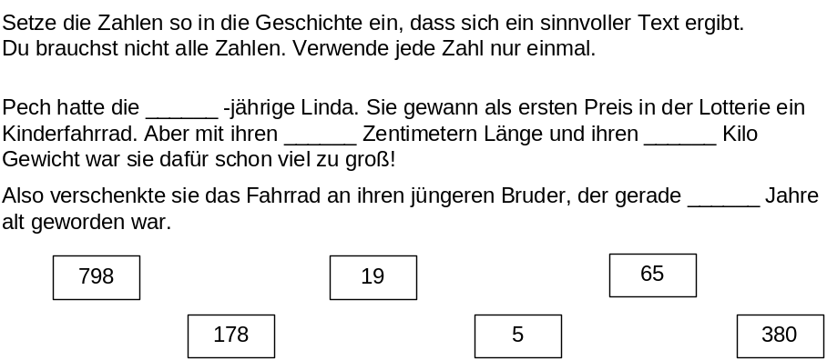

(aus: Projekt VERA, Arbeitsgruppe Mathematik, Didaktische Erläuterungen, Vera 2006, Aufgabe 4, S.11, Universität Koblenz-Landau, http://vera-web.uni-landau.de/verapub/index.php/428/)

- Aufgaben, die zum Schätzen von Größen anregen
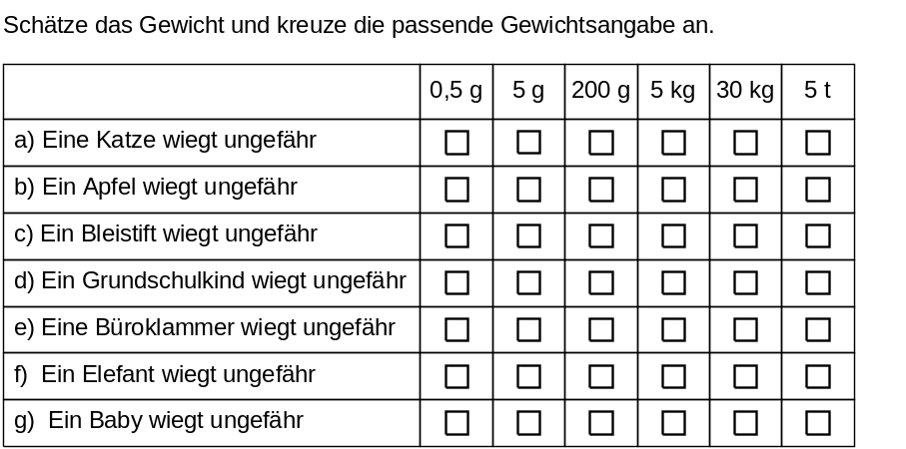

(aus: Projekt VERA, Arbeitsgruppe Mathematik, Didaktische Erläuterungen, Vera 2006, Aufgabe 6, S.15, Universität Koblenz-Landau, http://vera-web.uni-landau.de/verapub/index.php/428/)

- Aufgaben, die das Ordnen von Einheiten beinhalten, können ebenfalls der weiteren Vertiefung der Größenvorstellungen dienen
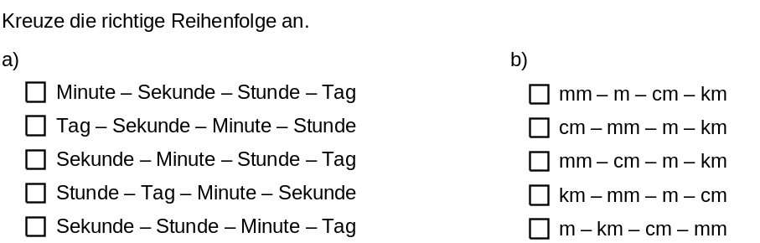

(aus: Projekt VERA, Arbeitsgruppe Mathematik, Didaktische Erläuterungen, Vera 2007, Aufgabe 6, S.15, Universität Koblenz-Landau, http://vera-web.uni-landau.de/verapub/index.php/428/)

- Aufgaben, die anregen, die Größe Länge grafisch darzustellen, z. B.: „Zeichne auf dem Schulhof ohne Hilfsmittel eine Strecke von 1 m, 10 m … Kannst du auch eine Strecke von einem Kilometer auf den Schulhof zeichnen? Warum? Warum nicht?“

